混合神经解耦极点配置控制器及其应用

J. Henriques, A. Dourado

摘要
提出一种将循环动态神经网络整合到极点配置的混合控制结构。该神经网络拓补包含了一个修正过的循环Elman网络，以获得所要控制对象的动态学，通过计时运算法则使用一个缩短的逆传播作为在线执行的相位学习。模拟一个普通非线性状态空间系统时，神经模型的每一次步进，被线性化而产生一个离散线性时变状态空间模型。神经模型一旦线性化，就可以应用一些良好的已建的标准控制策略。本工作里解耦极点配置控制器的设计被看成是首要的，其与网络的在线学习结合得到了一种自调整适应的控制方案。实验室三箱系统收集的试验结果证实了所提方法的生存力和效果。
关键词：混合方法，循环神经网络，极点配置，解耦，多变量适应控制。
- 导论
过去十年的自动控制变革被描述为两个派别的对抗：一种基于解析代数方法，而另一种是基于来自人工智能的信息处理工具。两者都推动发展了复杂，非线性，几乎无法模型化的过程的控制系统。解析代数这一派，使用线性的非线性的严格方法，建立了一连贯知识体系，但仍然无法解决当不可能获得足够精确的过程和扰动模型时的问题。而另一派，基于神经网络和模糊系统，发展了大量的方法和结构有效的解决了一些困难问题，但所引来的知识体系缺乏一致性，系统性和一般性。
越来越明显的是，只要这两派联合将带来自动控制科学和技术的新领域。近年来，一些研究以包含混合的观念把两者整合起来。例如，Cao等人[3]提出了一种方法，利用了模糊逻辑和现代控制理论的结合来分析和设计复杂控制系统，以独特的数学结构包含了定性和定量的认识（引入鲁棒控制理论和线性非确定系统观念去分析和设计模糊控制系统，稳定性分析时用到了李亚普诺夫定理）。Shaw和Doyle【14】通过在一个IMC结构上线性化输入输出，对MIMO系统以及预测控制使用了神经控制。Wang和 Wu【19】在极点分配问题中用到了反馈增益矩阵的神经估计。Jagannathan和Lewis【8】在辨认误差方程的映射非线性函数中用神经网络对付非线性辨认任务。Fuh和Tung【7】通过Popov-Lyapunov方法研究模糊控制系统的鲁棒稳定性，把模糊系统转化为具有不确定性和非线性的Lur系统。Lygeros【10】对混合系统提出了一个框架，扩充技术来自模糊系统和常规适应控制。Tanaka等人【18】在特征根配置时用到了具有模糊状态反馈的Takagi-Sugeno模糊模型，获得了模糊校正器和模糊观测器，这是用线性矩阵不等式和李亚普诺夫定理系统地设计的。至于这个工作的顺序，Ma等人【11】提出并证明了控制器－观测器合成的模糊分离原理。Chen和Chang【4】以模糊的方法再想变化模式控制，获得了继承了两者优点的混合控制器。
本文旨在对这个方向作出贡献。这里提出一种控制结构，其结合了具有自调整能力的循环Elman神经网络模型，Elman网络可以理解为一个非线性的状态空间模型，所以这种以建模为目的的拓补网络的使用在控制领域是极其自然的。在每一操作点，经过线性化神经模型而获得一个标准的线性离散状态空间模型。从而合成了一个极点配置和解耦的状态反馈控制器，得出一个适应控制方案。为评估其潜在性，混合控制方案用于一个非线性多变量的三箱系统。
本文是这样组织的。在章节2，给出用于模拟对象的修正Elman型RNN。在第3章节，解决极点配置控制器和解耦器的综合。在章节4简要介绍实验室三箱系统并且给出一些实验结果以展示所提方法的效果。最后，章节5是一些结论。
2 用Elman网络进行系统辨识
出于模拟目的，假设将要控制的对象是用方程（1）和（2）的多变量离散时间非线性状态空间描述的：
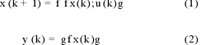
其中和是非线性函数；和分别是离散时间k上的输入和输出矢量。表示状态矢量，假设其是直接可观的。
2。1 修正后的Elman网络
由于它的一些特征，例如近似离散时间非线性系统的能力，和其作为状态空间模型的理解，这里考虑的是修正后的Elman网络。Elman【5】已经提出一种局部循环网络，其前向节点是可调整的循环节点是固定的。理论上说，具有n个隐藏单元的Elman网络能够代表一个n阶系统。但是，由于高阶系统辨识的实际困难，已经提出了一些修正。Pham和Xing【13】在前后单元中引入了自连节点，改进了网络的记忆能力。图1描述的是修正后的Elman网络的方框图。除了输入和输出，Elman网络有一个隐藏单元，，和一个前后关联单元。互联矩阵为和，分别为前后隐藏层，输入隐藏层和隐藏输出层。
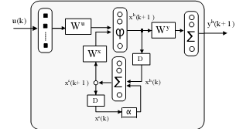
图1：修正后的Elman网络的方框图
神经网络的动态由以下不同方程描述。
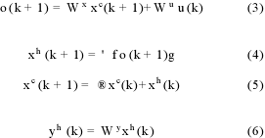
这里为一中间变量，为双曲线切线方程，即（7）
如果竞争状态用（8）表示
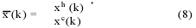
那么方程（3），（4），（5）可以用（9），（10）重写如下：
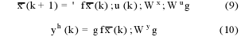
这可以看作是非线性状态空间模型，与（1），（2）表示的系统相似。的开始n段对应着隐藏状态，而末段对应着前后状态，成为非最小状态维数。另外，由于考虑的是可测量问题，矩阵假设是已知且确定的。从而学习阶段的目标在于找到未知矩阵和。
2.2 学习方法论
训练循环学习有关的主要困难来自这样的事实，网络的输出和它的与权有关的偏倒数取决于输入（从训练过程的开始）和网络的初始状态。因此，坡度的严格计算，表明考虑了所有过去历史，是不实际的。然而本文里考虑到先前采样周期的有限次数，坡度是近似的。训练定义在一个变化窗口模式上，这里每一次步进水平辨识标准k，定义如（11）：
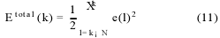
模拟误差由（12）给出，
这里表示在步进k的实际对象状态。
已经提出几种算法调节网络的权值。这些方法的例子是Narendra的逆传播【12】，Williams和Ziepser【21】的实时循环算法以及Werbos的时域逆传播【20】，等等。时域上的逆传播当前正被研究。作为坡度型别算法的权值的更新（是已知且确定的）通过（13）给出：
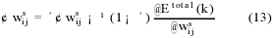
这里为连接第k次单元到第次单元的权，是学习速率，是附加要素条件。循环网络扩展成一个多层的前向网络，这里每一次步进都加上一个新的层。根据（14）和（15），导数的计算作为在一个标准的前向逆传播网络情形来完成【15】，
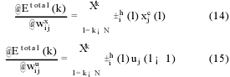
根据（16）－（19），计算的值，其中且。
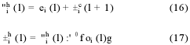
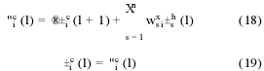
这一步开始于时间k，且
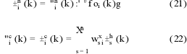
3 控制策略
3.1 Elman网络的线性化
一个著名的处理非线性控制系统的技巧，是基于非线性对象模型的线性化。在一个给定的操作点，获得对象的一个非最小线性模型，且用一些良好的已建标准线性控制策略设计控制器
在线性化神经网络的前后，已有一些研究。Ahmed和Tasaddup【1】提出了一个基于对象的前向神经网络模型线性化的控制策略。训练是在线完成的，在每一个操作点，在线性化对象的基础上设计一个时变线性控制器（增益进度表）。Sorenson【16】已经展示了在线精确的可能性，通过对与输入有关的输出的求导求取实际线性化参数。在利用这个策略的特征进行参数估计时，可以采用一个传统极点配置控制器进行非线性控制。Suykens等人【17】提出了一种线性部分转化表示法，使得可以把一个非线性神经网络理解为一个非最小线性模型。此后这种线性模型被用于标准鲁棒控制方案的设计中。
在此研究中，通过对非线性神经模型在操作点附近的泰勒展开获得一个线性模型。联合方程（3）到（5）可以得到一个描述神经行为的非线性方程（23）：
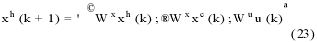
随着泰勒展开且忽略高阶条件，（24）给出了线性模型：
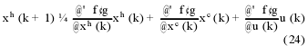
这里
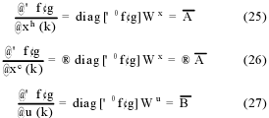
利用（8）表示的竞争状态，一个线性神经状态空间模型可以重写为（28）和（29），
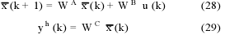
矩阵和可以用方程（30），（31），和（32）分别表示：
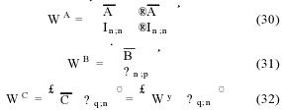
这里和Ｉ分别代表0和一个恰当维数的奇异矩阵。
线性模型一旦获得，可以应用几个标准的控制策略。目前的研究中控制参数是从解耦极点配置算法来评估的。在每一步，通过时域运算法则用缩短了的逆传播更新神经模型的参数，这种神经模型线性化以得到一个适合线性极点配置控制的离散时间线性状态空间模型。图2描述的是所得的适应自调整控制方案
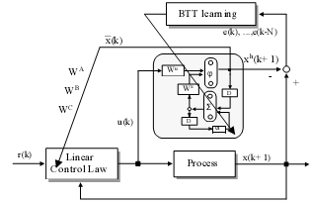
图2：使用一个RNN的适应控制

3.2多变量解耦极点配置线性控制
假设系统用一个线性状态空间模型描述，一个标准的状态反馈控制律可以由（33）给出：
这里是设置点矢量（q为输出的数量）。矩阵和通过极点配置律算得，这样输入只影响到输出。Falb和Wollovith已经建立了这种解耦极点配置控制律。令由（34），（35）表示：
或
矩阵F和G分别由（36）和（37）算得
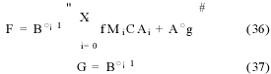
这里
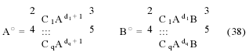
常数最大且矩阵是时宜地选择指定闭环极点的分布。

4一个三箱系统的控制
4.1过程描述
DTs200三箱系统【2】适一个非线性系统，其由三个玻璃体通过两根连接管（图3）串连成。离开T2的流体被收集在一个蓄水池中，汞1和2提供了箱体T1和T2。三个箱体装备了压阻的压力传感器以测量流体的水位（通常为非静水）h1(k),h2(k)和h3(k)。
连接管箱体另外装备了人工自调整阀以模拟堵塞和泄漏。数字控制器分别为汞1和2控制流速u1(k)和u2(k)
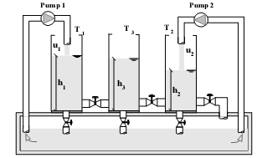
图3：三箱系统的原理示意图
控制系统的目的是通过调整流速u1(k)和u2(k)独立的控制箱T1和T2，h1(k)和h2(k)的水位。针对这种特殊对象状态变量（水位值）和输出的关系用和表示。因此假设的输出矩阵可以表示为（39）
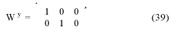
4.2建模和控制规格
为了建模目的，实验室三箱系统假设用一个三阶非线性状态空间离散时间模型描述（n=3），方程（1）。它具有两个输入（p=2）和两个输出(q=2)。为辨识任务，用到以下参数：学习速率；动力；自连接；窗口尺寸。
假设对过程已有认识，用一个线性状态空间方程来初始化RNN的权。考察控制器参数，计算矩阵F和G使期待的极点分布对两个子系统相同且位于z＝0.8。
4.3实验结果
为评估所提混合方案的性能，对实验室对象进行一系列的实验。这些实验在用C代码编码的PC机下进行。由于采样时间选取1.5秒以避免可能的长训练时间，在每次采样时间里，学习任务的间隔最大值被限制为20。
从图4，5，6可以看到考虑了设置点跟踪问题的所提策略的性能。图4显示的是期望的设置点轨迹和相应的输出水位。由这个特别的实验可以总结出，通过联合在线和具有标准线性极点配置控制器的非线性神经模型估计可以获得非常可观的控制性能。
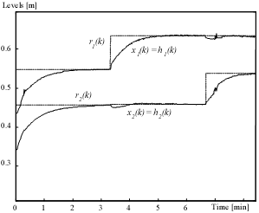
图4：设置点轨迹和输出
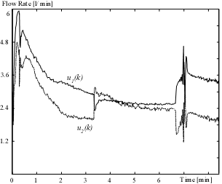
图5：控制动作
图6描述的是具有修正后的Elman神经模型的对象状态（液体水位）的在线辨识。正如所看到的，神经模型在跟踪实际状态时表现得相当的好。
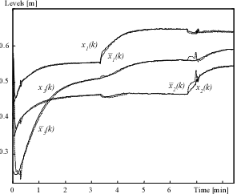
图6：状态和估计状态
5 结论
混合控制系统可以为兼并传统数学分析方法和人工智能成为一个统一的控制理论的建立作出贡献。这也可以扩展为一般非线性系统观念和广义线性系统理论的框架。在目前的研究中，动态循环神经网络作为过程辨识，使得可以使用传统的解耦极点配置控制器。这个方法已在一个非线性2×2实际过程测试过，并获得了很好的效果。然而，为了研究稳定性的一般工具和这种结构的鲁棒性，需要进一步的研究。

致谢
本研究得到了葡萄牙科技部门的支持，属于PRAXIS XXI计划。

